***Chapitre III***

***Equation de Young-Laplace***

À cause des forces superficielles résultant de la tension superficielle, la pression interne de la sphère est plus grande que celle qui règne à l’extérieur du volume ; l’exemple des bulles de savon est caractéristique de ce phénomène : elles finissent toujours par éclater. Cette différence de pression ΔP est liée à la tension superficielle ɣ par la relation établie en 1805 par le physicien de médecin britannique Thomas Young (1773 – 1829) :

ΔP = 2 ɣ/r (1)

où r est le rayon de la sphère (figure.1).

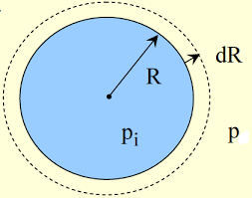

Figure : 1. Bulle sphérique de liquide

La relation établie par le mathématicien français Pierre Simon de Laplace (1749 – 1827) :

ΔP = ɣ [(1 / r1) + (1 / r2)] (2)

Elle est applicable à toutes les formes de surface et notamment au cas d’une sphère (r1= r2) pour lequel on retrouve l’équation de Young :

ΔP = ɣ [(1 / r1) + (1 / r2)] = 2 ɣ/r (3)

Dans le cas d’une bulle creuse telle qu’une bulle de savon (figure 2) par exemple, le système comprend deux interfaces, sphères concentriques de rayon sensiblement égaux. Les différences de pression s’ajoutent et :

ΔP = 4 ɣ/r (4)

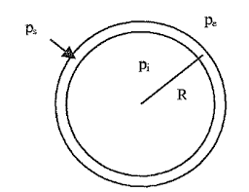

Figure : 2. Bulle sphérique de savon

Pour un cylindre, r1 = ∞, r2 = ret l’expression de Laplace devient :

ΔP = ɣ [(1 / r1) + (1 / r2)] = ɣ/r (5)

En fin, dans le cas d’une surface plane, les deux rayons de courbure tendent vers l’infini et la différence de pression s’annule.

La tension superficielle induit aussi la capillarité, pénétration d’un liquide dans un conduit très fin, malgré la force de gravité (figure 5). La différence de niveau h du liquide entre l’intérieur et l’extérieur du capillaire correspond à une différence de pression égale à :

(ΔP = 2 ɣ/r) = ρ g h (6)

où ρ est la densité du liquide et g la constante de gravité.

Pour un liquide qui mouille parfaitement la paroi ( cosθ =1), le rayon du capillaire, rc est égal au rayon du ménisque, r. En conséquence :

h = 2 ɣ/ ρ g rc  (7)

Cette relation permet de calculer la tension superficielle d’un liquide en mesurant la hauteur du niveau dans le capillaire.

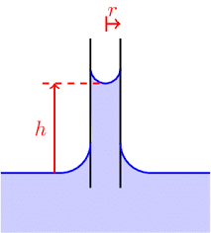

Figure : 3. Pénétration d’un liquide dans un capillaire.

***Equation de Kelvin***

La pression de vapeur diminue fortement lorsqu’une petite gouttelette se transforme en une surface plane. Elle devient encore plus faible si le liquide se loge dans un pore.

Manifestation de ce phénomène : la vapeur d’eau condense plus facilement sur une surface métallique couverte d’une couche poreuse de rouille.

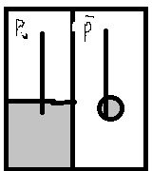

Figure : 4. Pression de vapeur en équilibre avec un liquide à surface plane (P0) et avec une gouttelette (P’).

La figure 4 montre un liquide à l’équilibre avec une phase gazeuse sous deux formes ; une surface plane et une goutte de rayon r. Les pressions partielles de vapeur valent respectivement P° et P’. Le transfert de dni moles de liquide vers la grotte provoque, un changement d’enthalpie libre dG.

dG = ɣ dA= ɣ 8 π r dr (8)

Or, dans chacun des cas, l’équilibre implique une égalité de potentiel chimique entre le gaz et le liquide. Le transfert de dni moles de gaz de la pression P0 à la pression P’ provoque donc une variation d’enthalpie libre dG, identique au changement précédent :

dG = p°p’ʃvdp’ = dni p°p’ʃ(RT/P) dp = dniRTln(P’/P°) (9)

Avec dni = (ρi /M) 4π r2 dr où ρi est la densité du liquide, on obtient l’équation de Kelvin :

RTln(P’/ P°) = 2ɣM / r ρi (10)

Cette équation montre que la pression de vapeur p’ d’une gouttelette dépend de son rayon et de sa tension superficielle ɣ. Un raisonnement analogue permet d’établir une relation pour la pression de vapeur d’un liquide contenu dans un pore de rayon r.

RTln(P° / P’) = 2ɣM / r ρi (11)

Dans ce cas P’ est par contre, inférieur à P°

***Equation de Gibbs***

La tension superficielle de l’eau diminue lorsqu’on y ajoute, même en faible quantité, un agent tensio-actif. De même, un gaz adsorbé abaisse l’énergie de surface d’un substrat solide. L’équation de Gibbs relie la tension superficielle et la concentration de surface pour des systèmes à plusieurs composants.

On suppose qu’un nombre i de composants forme une phase. Comme précédemment, augmenter la surface de la phase d’un incrément dA revient à déplacer un certain nombre d’atomes de la masse vers la surface et donc modifier de Dg l’enthalpie libre du système :

dG = ɣ dA= + Ʃ µi dni (12)

=========================================================

***Chapitre IV***

***Méthodes de détermination de la tension superficielle***

La tension superficielle d’un solide est extrêmement difficile à mesurer et les rares techniques disponibles ne sont valables que dans certains cas particuliers. Pour les liquides, plusieurs méthodes de détermination de la tension superficielle ont été mise au point. Elles font souvent intervenir un angle de contact, défini comme l’angle, mesuré dans le liquide, formé par la jonction de trois phases (solide - liquide - gaz ou liquide - liquide - gaz). En effet, bien que la tension superficielle soit une propriété des deux phases qui forment l’interface, θ doit être caractérisé dans un système à trois phases.

Pour mesurer la tension superficielle, il est absolument impératif de travailler avec des instruments extrêmement propres. En effet comme nous le verrons plus tard la tension superficielle est très sensible à la présence d’impuretés qui peuvent modifier sa valeur drastiquement. Ainsi, en touchant une surface de 100cm2 d’eau du bout des doigts, une contamination entraînant une erreur de 10% de la valeur de la tension superficielle.

**a – Capillarité – loi de Jurin**

Parmi les procédés mis en œuvre pour déterminer la tension superficielle d’un liquide, «l’ascension capillaire» est l’une des plus simple. Elle consiste à mesurer la hauteur de la colonne de liquide soulevée par capillarité ou plus exactement la différence d’altitude entre le plan d’un liquide et le plant tangent au ménisque dans le tube capillaire. À l’équilibre, la tension superficielle compense les forces de gravitation dues à la colonne de liquide :

π rc2 h ρ g = 2π rc ɣ cos θ / ρ : masse volumique de liquide (1)

où 2rc: représente le diamètre du capillaire, θ est l’angle de contact et g : l’accélération de la pesanteur. Alors

ɣ = rc h ρ g / 2 cos θ (2)

La méthode donne de bons résultants lorsque le liquide mouille (θ = 0) les parois du capillaire ; la précision est alors de l’ordre de 0,1%. Pour obtenir des valeurs plus précises, il faut tenir compte de la déformation du par les forces de

Lorsque le liquide est trop visqueux, l’ascension capillaire ne s’effectue plus que très lentement.

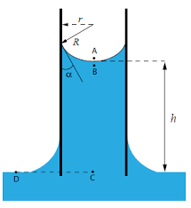rc = rménisque cos θ / rménisque ≡ R

Figure : 1.Méthode de l’ascension capillaire

***b - Méthode des goutes ou stalagmométrie (méthode du stalagmomètre)***

Le procédé consiste à former des gouttes de liquide au bout d’un capillaire, en recueillant le liquide dont on mesure le poids ; si l’on connait le nombre de gouttes, on en déduit le volume ou le poids d’une goutte. Une première approximation consiste à admettre que la goutte se détache aussitôt que son poids n’est plus équilibré par la tension superficielle qui s’exerce le long de la périphérie extérieure de la pipette. Ainsi r est le rayon de cette extrémité, on écrit :

2π rc ɣ = mg = ρ V g =› ɣ = ρ V g / 2π rc (3)

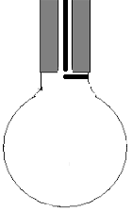 (1) (2)

Figure : 2. Méthode stalagmométrique

1. stade précoce de la formation de la goutte
2. état de la goutte au moment de son détachement

***c – Méthode de l’arrachement de la lame de platine (Méthode de la lame verticale***

On mesure le poids du liquide soulevé, le long des deux faces, d’une lamelle rectangulaire (généralement en platine), dont le plan est maintenu vertical, et qui est en contact par son bord inférieur avec la surface de ce liquide, si la longueur de la lame est l, le poids du liquide soulevé sur les deux faces (mouilles de la même façon), est 2p, si m est la masse utilisée pour équilibrer la balance, on en déduit :

m g = 2 p = 2 ɣ l

d’où ɣ = m g /2 l (4)

La lame de platine doit être nettoyée et flambée, sans risque d’oxydation. Le point zéro d’équilibre est obtenu quand la lame est juste au dessus du liquide, en remontant la cuve contenant ce dernier (crémaillère), aussitôt que la lame affleure (touche légèrement) le liquide, elle est aspirée ; il s’agira alors de la ressortir en agissant sur un fil de torsion qui compense le poids du liquide soulevé par la lama.

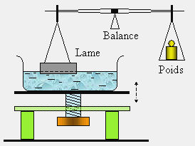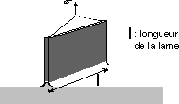

Figure : 3. Méthode de l’arrachement de la lame verticale de platine